Caratteristiche di Montalbano
- Vive in Sicilia, a Vigata (paese inventato)
- È commissario di polizia (i suoi aiutanti sono Fazio, Augello e il non molto sveglio Catarella)
- È brusco e scorbutico
- Ha buona cultura e ama mangiare e bere bene
- È scapolo, anche se fidanzato da lungo tempo con Livia
- Ha molto intuito e buona logica
- È dotato di ironia
- È molto umano: si sforza sempre di perseguire la giustizia, ma non si dimentica mai che ha a che fare con persone

Caratteristiche di Poirot
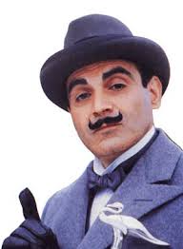
- È belga, anche se vive in Inghilterra. Parla con un accento francese.
- È un uomo piccolo, con baffetti impomatati e una testa a uovo, sempre coperta dalla bombetta.
- Ama vestirsi elegantemente.
- È dotato di grande spirito di osservazione: per lui nessun dettaglio è insignificante
- È dotato di ottima logica (metodo logico-deduttivo): riesce a legare con grande logica e razionalità gli indizi raccolti
- È dunque molto perspicace (intelligente, arguto).

